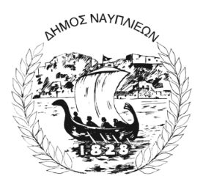
ΔΗΜΟΣ ΝΑΥΠΛΙΕΩΝ
ΑΥΤΟΤΕΛΕΣ ΓΡΑΦΕΙΟ ΕΠΙΚΟΙΝΩΝΙΑΣ και ΔΗΜΟΣΙΩΝ ΣΧΕΣΕΩΝ
28/08/2025

ΔΕΛΤΙΟ ΤΥΠΟΥ
Με απόφαση Δημάρχου στις 27 Αυγούστου (ΑΔΑ ΨΨΛΝΩΚΦ-Ψ50) στις μεταβιβασθείσες αρμοδιότητες στον έμμισθο Αντιδήμαρχο κ. Ραφαήλ Τριανταφύλλου «μεταβιβάζεται επιπλέον και η ευθύνη και διαχείριση θεμάτων Αθλητισμού και Νέας Γενιάς και η εποπτεία του αντίστοιχου Τμήματος της Δ/νσης Πολιτισμού, Αθλητισμού και Νέας Γενιάς, Παιδείας και Δια Βίου Μάθησης του ισχύοντα ΟΕΥ. Σε περίπτωση απουσίας ή κωλύματος τα καθήκοντά του θα ασκεί η Αντιδήμαρχος κα.Σοφία Ξύδη.»
Διευκρινίζεται πως για λόγους διοικητικών διαδικασιών και πληρότητας ενημέρωσης αναρτήθηκαν και οι προηγούμενες αποφάσεις ορισμού Αντιδημάρχων. Η μόνη αλλαγή όμως στους Αντιδημάρχους αφορά τον κ. Τριανταφύλλου, όπως αναφέρεται ανωτέρω.

